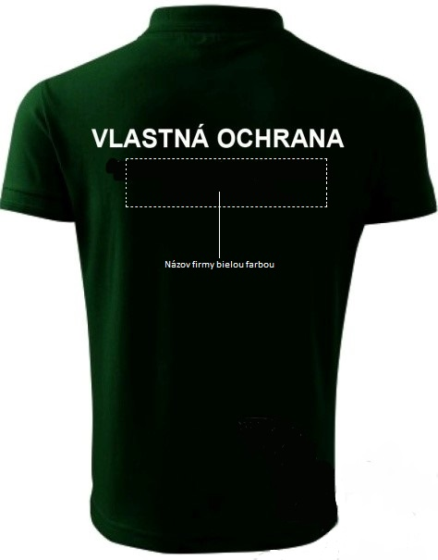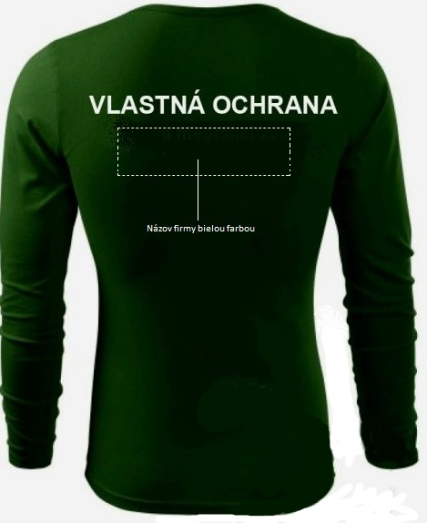**Nápis na zadnej strane 5x**

**-polokošeľa**

**-jarná bunda**

**-tričko**

**-sveter**

**-zimná bunda**

**Určené zákonom NR SR č. 473/2005 o poskytovaní služieb v oblasti súkromnej bezpečnosti a vykonávacou vyhláškou MV SR č. 634/2005. Tieto nášivky máme.**

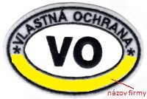

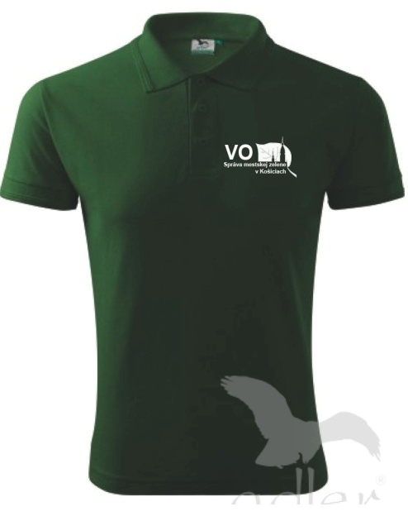



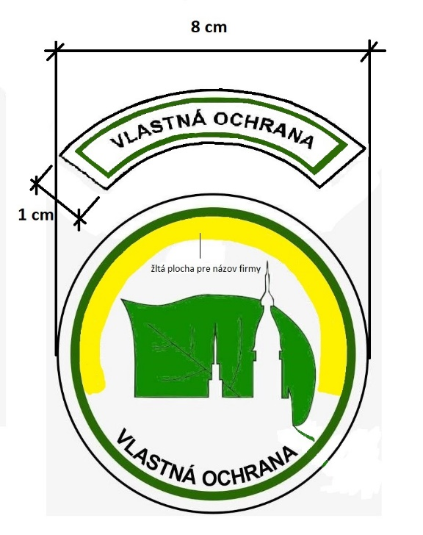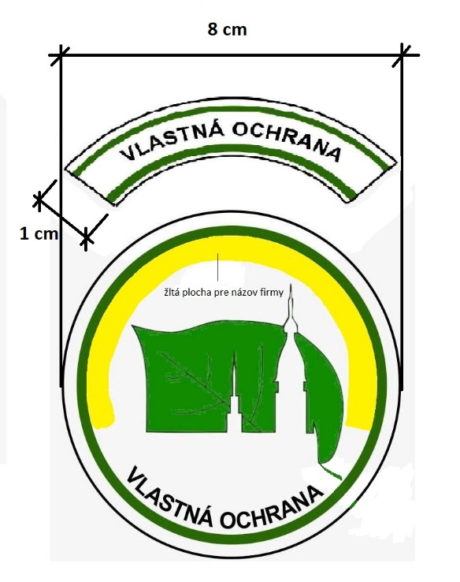 **Nášivka označenia ( logo ) na ľavé rameno**

**-polokošeľa**

**-jarná bunda**

**-tričko**

**-sveter**

**-zimná bunda**





